**서 약 서**

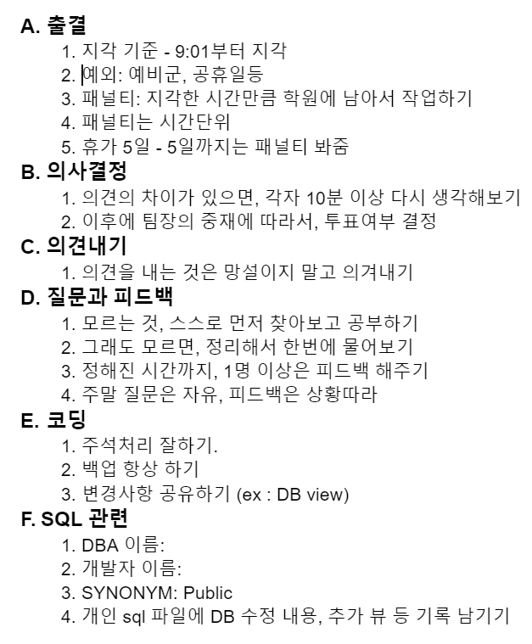

위 규칙을 지킬 것을 서약합니다

서약인 : 강한별(인), 곽윤철(인), 이상은(인) ,

이경준(인), 심준호(인), 하진우(인)

2022년 8월 8일